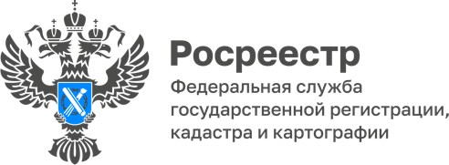

30.05.2022

«Всероссийская неделя правовой помощи детям»

Управление Росреестра по Томской области и филиал ФГБУ «ФКП Росреестра по Томской области» проводят «Всероссийскую неделю правовой помощи детям», приуроченную к Международному дню защиты детей, в части вопросов приобретения, наследования, залога, оформления в собственность и иных действий с недвижимостью в интересах детей, в том числе с земельными участками.
В период с 31 мая по 3 июня 2022 года с 14:00 до 16:00 чч. вопросы, связанные с жилыми объектами недвижимости, можно задать по телефону: 65-02-47;
Вопросы, связанные с земельными участками, - 65-02-37;
Вопросы, связанные с государственным кадастровым учётом, - 46-78-71 доб. 2027, 2024.
Очные консультации пройдут в отделах МФЦ по Кировскому району города Томска и ЗАТО Северск 01.06.2022 с 15 до 17 часов по предварительной записи в формате видеоконференцсвязи. Записаться можно на сайте «Мои документы» Томской области в МФЦ по Кировскому району города Томска или ЗАТО Северск, выбрав услугу «Онлайн-консультация специалиста Росреестра» (https://md.tomsk.ru/). При этом нужно оставить свой телефон и адрес электронной почты для связи с сотрудником МФЦ. Также запись ведется по телефонам 8-800-350-08-50 (звонок бесплатный) и 602-999.

